Реалізація

Отже, для реалізації нашого проекту було використано ЯП Java для більш ефективної роботи нашої гри.
Java — об’єктно-орієнтована мова, причому це саме «об’єктне» в Java реалізоване просто-напросто на відмінно! Разом з ООП Ви вивчите концепції наслідування, абстракції, поліморфізму і так далі. Java навчить концепціям, які можна застосовувати в більшості інших мов, наприклад, в Python
Завдяки змінам у Java 5 Java 6 версіях зросла її продуктивність, і це одна з причин чому Google обрала мову програмування Java основною для розробки додатків під Android, а це однозначно підтримує Java на передовій лінії. Тому використання Java зараз важливіше, ніж коли б то не було.
Найкращі програмісти світу розробили шаблони, які роблять процедуру розробки більш простою. Підтримка з боку таких гігантів, як Google і Apache, дає зрозуміти, що ця мова програмування ще довго буде використовуватися в проектах. Java має гарно пророблений API, великий вибір інструментарію, велику кількість фреймворків.
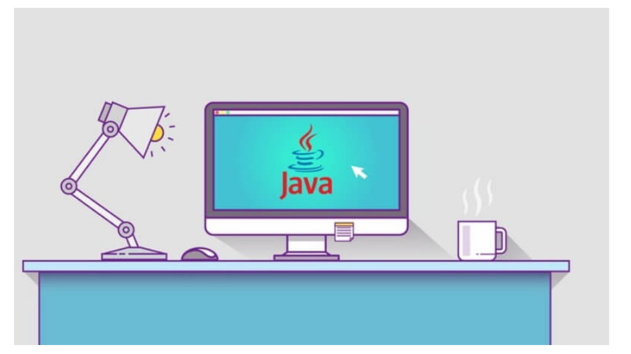
Для цього було використано створення декілка классів а саме GameView, Ship.java, SpaceBoy.java, Asteroid.java. Також було намальовано власноруч астероїди та космічний корабель.

